Конспект занятия по связной речи в старшей группе на тему: « Осень» с использованием технологии синквейн.
Автор: Мархель Ирина Алексеевна
Цель:
- формировать способность, знания и умения анализировать значение каждого слова в стихотворении.
- учить детей заучивать его с использованием мнемотаблицы.
- активизировать словарь по теме « Осень».
- закреплять умение использовать для описания предмета технологию « Синквейн».
- Воспитывать у детей литературно- художественный вкус, способность понимать и чувствовать настроение стихотворения.
-формировать у детей представления о здоровом образе жизни с физминуткой.
Ход НОД
Воспитатель: ребята, сейчас я загадаю вам загадку, а вы внимательно слушайте.
Несу я урожаи,
Поля вновь засеваю,
Птиц к югу отправляю,
Деревья раздеваю,
Но не касаюсь ёлочек и сосен
Потому что я (осень).
Молодцы! Правильно.
Ребята, а давайте сейчас поговорим об этой загадке. О чём в ней говорится? ( о приметах осени).
Верно. Давайте подробнее разберём.
Что значит «несу урожаи»?
А поля засеваю вновь? Что значит вновь?
Отправляю птиц к югу? Что значит к югу?
Деревья раздеваю. Почему раздеваю?
И не касается ёлок и сосен. Как думаете, почему так говорится?
Молодцы. Вы всё правильно ответили.
А какие ещё вы знаете приметы осени (ответы детей).
А сейчас давайте поиграем. Становитесь в круг.
Ходит осень по дорожке (идут взявшись за руки)
Промочила в лужах ножки (поднимают высоко ноги)
Льют дожди и нет просвета ( поднимают руки и машут кистями)
Затерялось где-то лето (смотрят в бинокль)
А сейчас послушайте внимательно стихотворение
И. Винокуров
Осень.
Ходит осень в нашем парке,
Дарит осень всем подарки:
Бусы красные-рябине,
Фартук розовый-осине,
Зонтик жёлтый-тополям,
Фрукты осень дарит нам.
Воспитатель: ребята, какие же подарки дарит осень и чему? (ответы детей).
Верно. Молодцы.
А сейчас предлагаю вам повторить это стихотворение с использованием вот такой мнемотаблицы.
Давайте сейчас поиграем в игру « Какой это лист».
Воспитатель показывает листок и спрашивает название дерева и какой листок.
После чего воспитатель предлагает положить листочки на ладошки и подуть на них.
А сейчас проходим на свои места. Мы с вами попробуем поговорить о листочках с помощью синквейна. Но сначала давайте отдохнём немного. Около стульчиков сделаем физминутку с листочками.
Листопад, листопад (машут руками в разные стороны)
Листья жёлтые летят (как будто гладят),
В воздухе кружатся (покружились),
На землю ложатся (сели).
А теперь приступаем к работе.
Синквейн на тему: « Листья»
Что? Сущ – (листья)
Какие? Прилагательное-признак(разноцветные, сухие)
Что делают листья- действие, глагол(висят, падают, кружатся, летят, лежат, упали).
Применении в предложении(девочка и мальчик собирают листья для букета и венка).
Ассоциация с листьями ( листопад, осень).
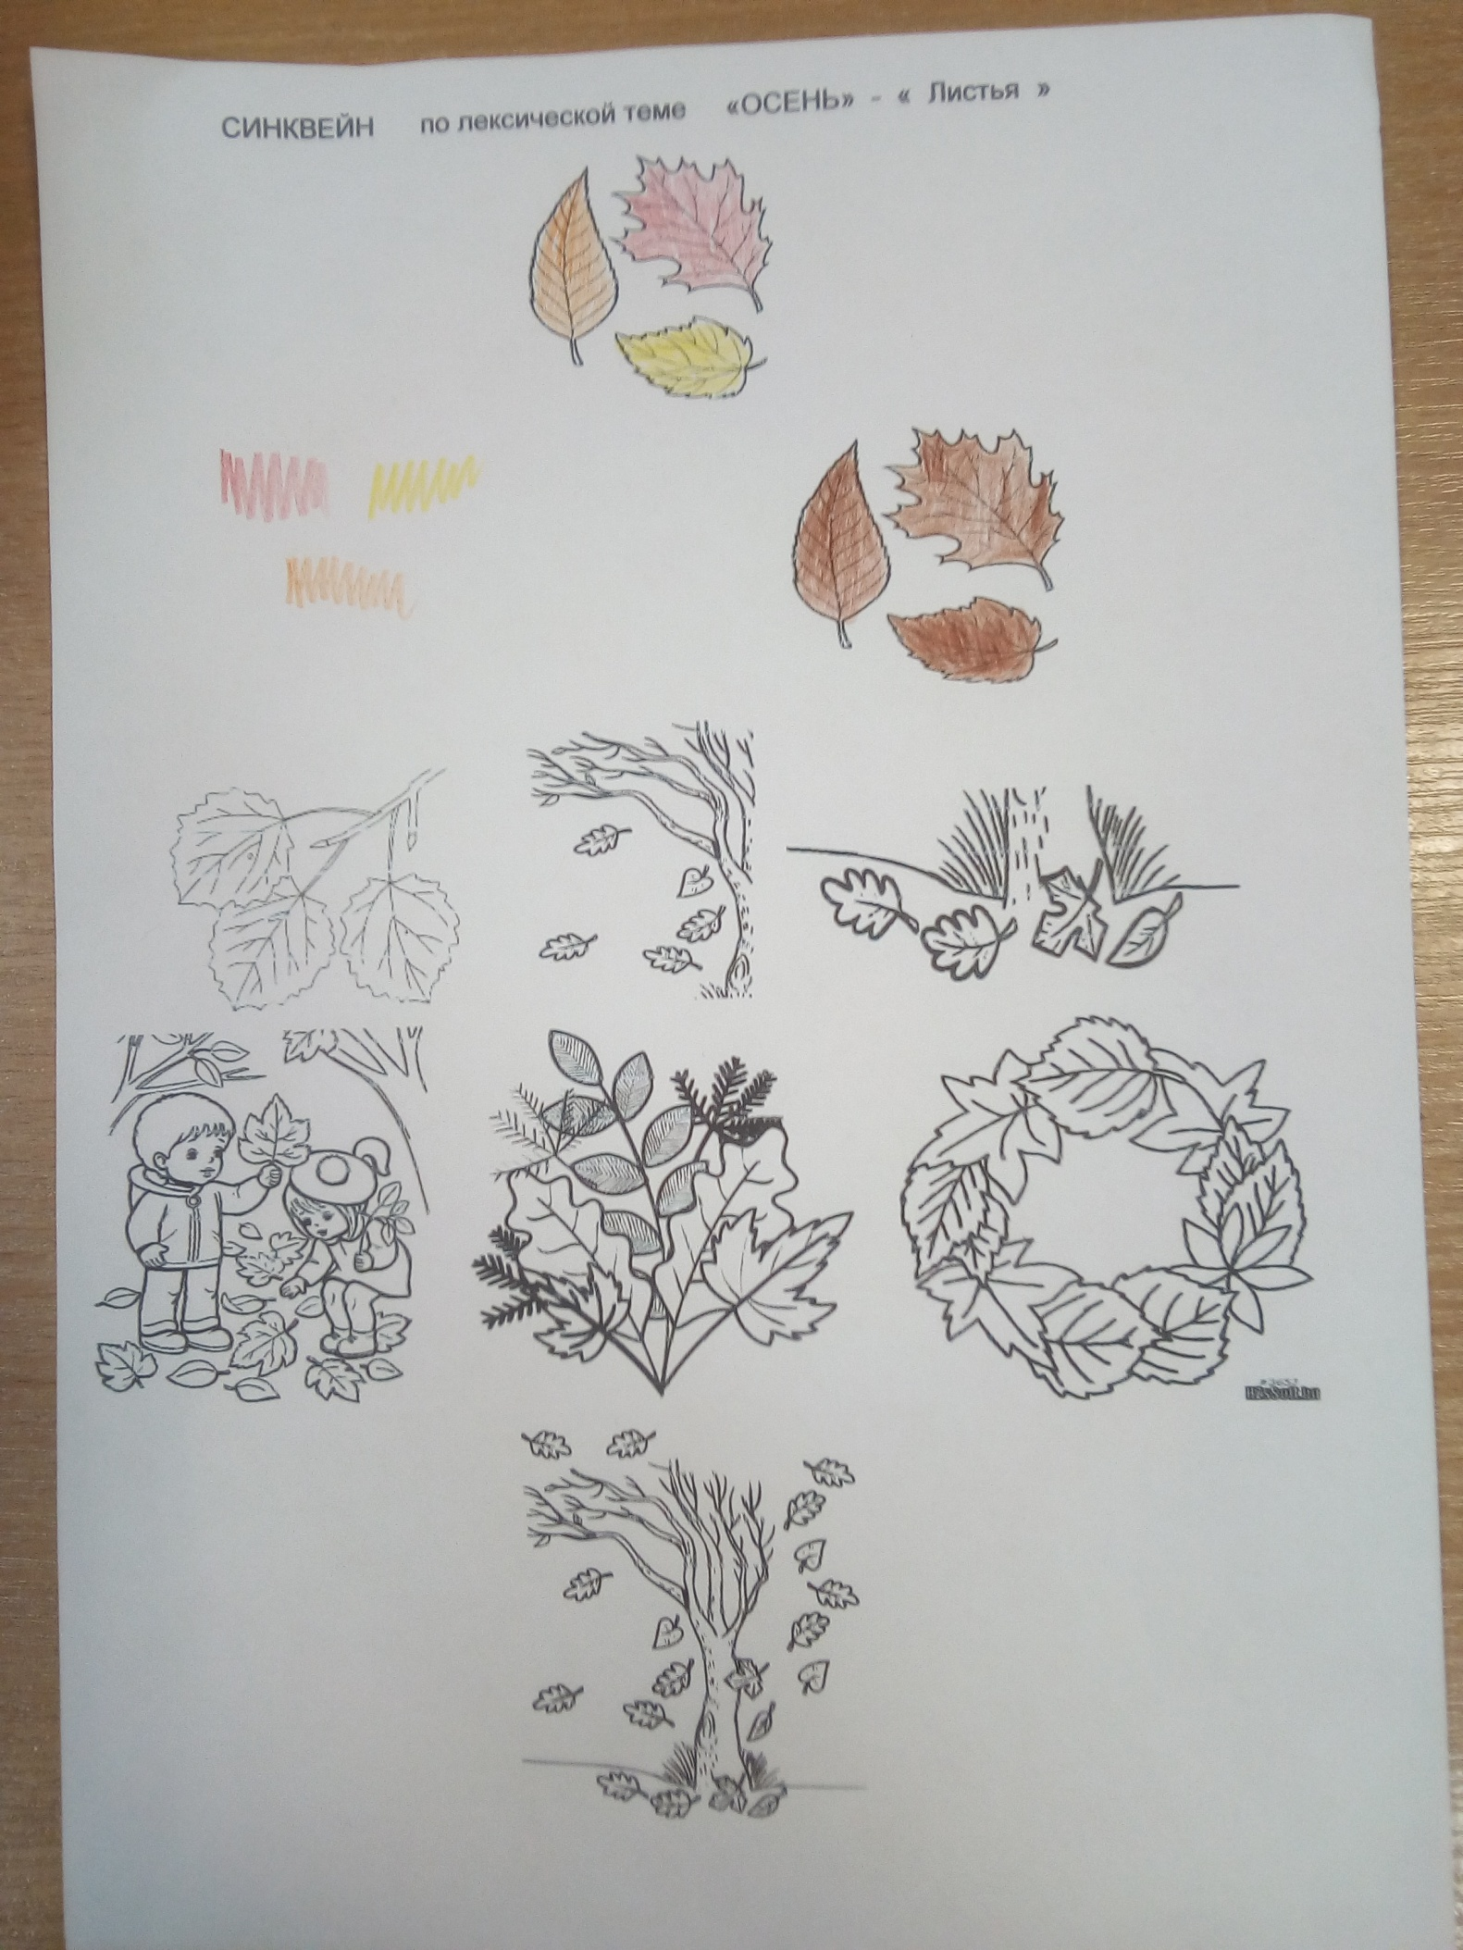
Ребята, вы большие молодцы. Всё правильно сделали и рассказали.
А теперь предлагаю раскрасить эти картинки и если есть желание, то можно забрать домой и также поиграть. А ещё можно поиграть и в саду с ними. Выложить картинки по схеме синквейна.
Сейчас мы с вами поиграем в игру « Дворник и листья».
Пока музыка звучит , листья летают. Как только музыка стихает, дворник идёт с веником и подметает листья.
Вот и подошло наше занятие к концу. Что вам понравилось больше всего? А что не очень? Что запомнилось? Что нового узнали ?

